Предмет: Заниматика
Тема: Пространственные отношения: слева, справа, на, над, под, между, посередине.
На youtube посмотрите видеоурок: youtube.com/watch?v=B_TiVcNrDAk&t=5s&ab_channel=InnaBerdnik
Знакомство. Что где находится. Занятие по основам математике в предшкольном классе (Инна Бердник)
Во время просмотра видеоролика останавливайте видео и попросите ребенка ответить на предложенный в видео вопрос.
Сегодня на занятии мы повторим пространственные отношения слева, справа, на, над, под, между, посередине, поиграем в интересные игры.Они помогут тебе в школе, когда ты будешь считать, писать, рисовать, читать. Сможешь правильно найти дорогу в незнакомом тебе месте, придумать и нарисовать план - карту, чертеж сказочного дворца и многое другое. А еще узнаем новые правила.
Практические задания | После просмотра видео и выполнения видео заданий предложить ребенку поиграть:  Игра с цветными карандашами.  Приготовьте цветные карандаши (синий, желтый, красный).  Сейчас мы поиграем с карандашами.  Задание: положи желтый карандаш перед собой – посередине. Слева от желтого положи синий. Справа от желтого положи красный.  А сейчас, перечисли по цвету все карандаши, начиная с того карандаша, который лежит справа.  Перечисли все карандаши по цвету, начиная слевого.  Приготовьте белый лист бумаги.  Продолжаем играть.  Задание: Нарисуй посередине листа желтый большой шарик, справа от него синий маленький шарик, слева от желтого красный средний шарик. Молодец!
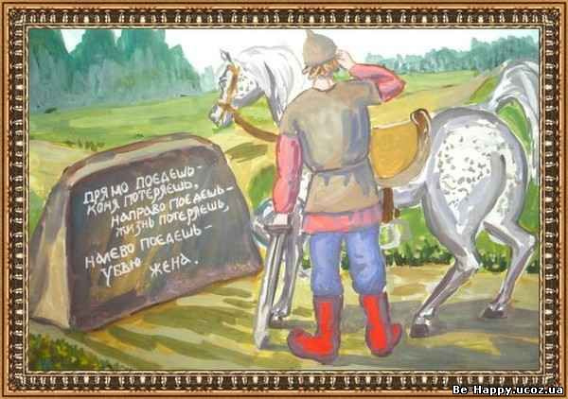  Как узнать, где правая сторона, а где левая сторона? | Мы немного поиграли, а теперь пришло время узнать правило.  Во многих сказках герой стоит на развилке дорог, на перекрестке и читает надпись, в которой есть слова: «направо пойдешь…..налево пойдешь…»  А как узнать, где право, где лево?  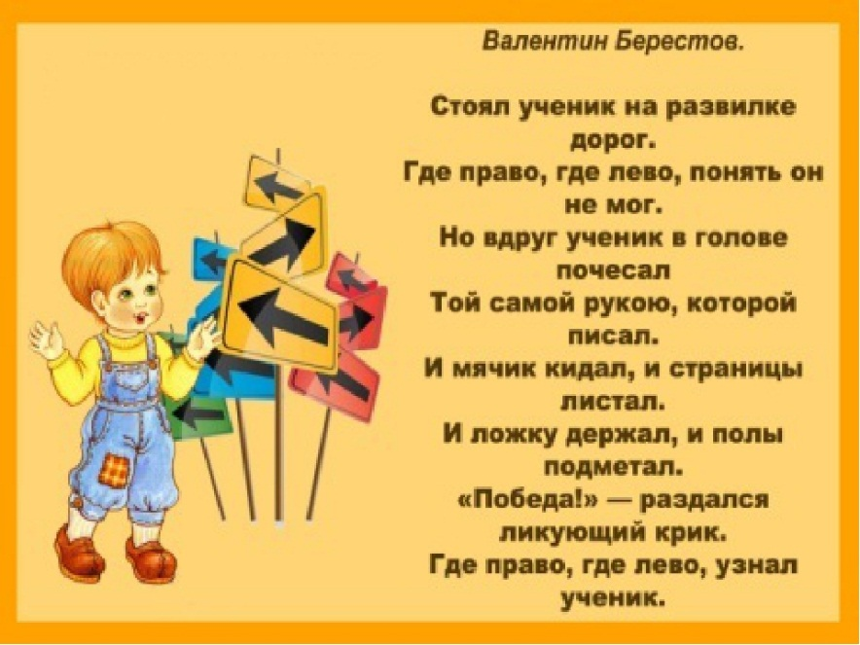  Попросите ребенка послушать стихотворние:  Задайте ребенку вопрос- как ученик узнал, где право, а где лево? («главная» рука у него правая. Все, что находится рядом с правой рукой – это значит «справа». Все, что находится рядом с левой рукой – значит это «слева»)  Практическое задание: встаньте посередине комнаты, посмотрите, что у вас находится с правой стороны (назовите предметы), а что у вас находится с левой стороны. Когда пойдете на улицу, также, обратите внимание, что находится с правой стороны, а что с левой стороны.  Не забывайте правило: мы определяем стороны по твоей правой и левой руке.
Дополнительное упражнение 1  «Аквариум»  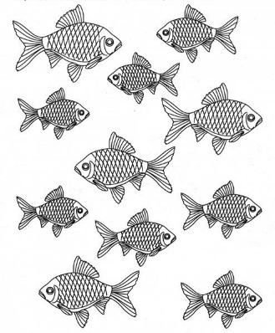 | Задание: Покажи рыбок, которые плывут направо, а потом рыбок, которые плывут налево.  Можно предложить ребенку раскрасить рыбок: раскрась желтым цветом рыбок, которые плывут налево, а желтым, которые плывут направо (см. приложение к занятию).
Дополнительное упражнение 2  «Велосипедист»  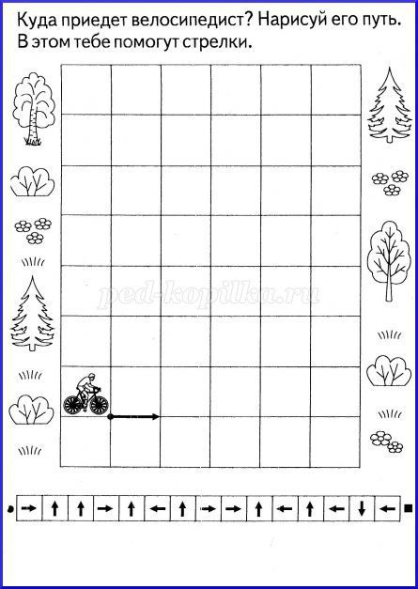 | Задание: Куда приедет велосипедист? Нарисуй или покажи его путь. Тебе помогут стрелочки. Необходимо, чтобы ребенок вслух проговаривал путь. Например: повернуть направо, иду вверх, поверну налево и т.д.  (Задание можно взять из приложения)
Дополнительное упражнение 3  «Графический диктант» | Задание: в рабочей тетради в клеточку выполните задание.  Графический диктант.  Родители ставят точку в тетради и диктуют следующую инструкцию. А ребенок движется по линиям клетки простым карандашом. В результате у вас должен получится домик.  Инструкция:  1 право, 1 верх, 1 право, 1 верх, 1 право  1 верх, 1 право, 1 верх, 2 право, 1 низ  1 право, 1 низ, 1 право, 1 низ, 1 право  2 верх, 1 лево,1 верх, 3 право, 1 низ  1 лево, 4 низ, 1 лево, 6 низ, 3 лево  3 верх, 2 лево, 3 низ, 3 лево, 6 верх  1 лево, 1 верх
Дополнительное упражнение 4  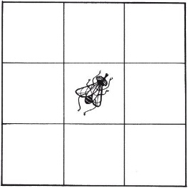  «Муха» | Игра «Муха»  Задание: Нарисуйте на листе бумаги поле, как на картинке. Вместо мухи может быть любая фишка (пуговица, фишка от игры, игрушка и т.д.)  Родители дают команду, а ребенок передвигает фишку:  Муха в левом нижнем углу, затем она переместилась на клетку вверх, на клетку вправо и т.д.
В процессе выполнения этих заданий у детей закрепляются пространственные отношения, развивается внимание, умение точно выполнять учебную задачу, умение ориентироваться на листе бумаги.
Правило- зеркальное изображение. | Встаньте в пару лицом друг к другу. Сначала родитель поднимает правую руку, а затем попросите ребенка тоже поднять правую руку. Не опуская рук, спросите у ребенка: Что ты заметил?  Секрет: получилось, как бы зеркальное изображение – правая и левая рука поменялись местами.  Тоже самое проделайте с левой рукой.  А теперь поиграем:  «Свет мой, зеркальце…»  Сейчас я покажу тебе фокус.  Встаньте спиной к ребенку и спросите, где у меня левая рука.  Завяжите на ней ленточку, ребенку тоже повяжите ленту. Теперь повернитесь лицом к ребенку, ленты окажутся с разных сторон. Опять повернитесь спиной к ребенку, снова ленточки совпадут. «Покрутитесь» несколько раз, чтобы разобраться в этом фокусе.  Важно, чтобы ребенок понял, что правая рука, правой и остается, а волшебство, получается из-за того, что положение предметов относительно друг друга меняется. Также обратите внимание ребенка на следующий момент. Если он положит обе ручки перед собой, то справа будет правая рука, а слева левая. Но если ручки скрестить, то кисть правой руки окажется слева, а кисть левой руки справа. Обсудите с ребенком, как получается, что правая рука оказывается слева и наоборот.  Игры для закрепления:  «Зеркало»  Поставьте два стула друг напротив друга. На один стул сядьте сами на второй посадите малыша. Объясните ребёнку, что то, что вы будите делать правой или левой рукой, малыш должен будет повторять за Вами той же рукой. Прикоснитесь рукой по очереди к правому, а затем к левому плечу, правой рукой к левому уху, левой рукой к правому колену, правой рукой к правому уху и т.д. Попросите ребёнка повторить то же самое действие.
Физкультминутка | Встаньте в пару лицом друг к другу. Декламируйте стихотворение и одновременно выполняйте движения.  Вот у нас игра какая:  Хлоп, ладошка, (соедините «зеркально» свою ладошку с ладошкой ребенка – начиная с любой руки)  Хлоп, другая. (соедините «зеркально» свою ладошку с ладошкой ребенка – уже другую руку)  Правой правую ладошку  Мы пошлепаем немножко (три хлопка правой ладошкой по правой ладошке друг другу)  А потом ладошкой левой  Ты хлопки погромче делай (три хлопка левой ладошкой)  А потом, потом, потом  Левой правую побьем (три хлопка левой ладошкой по правой и наоборот)
Правило - определение правого и левого направления по отношению к живым объектам | Мы уже научились определять правую и левую руку, смотрели, какие предметы находятся в правой и левой стороне, руке. Узнали фокус зеркала. А сейчас сам сделай фокус и покажи его взрослым:  Практическое задание: возьмите любую игрушку, например, мишку. Подними у него правую лапку (не забывайте о правиле, чтобы определить, где у мишки правая лапка, нужно к нему встать спиной. Где у вас будет правая рука, там у мишки будет правая лапка. А теперь определи у мишки левую лапку. Не забывай вставать к мишке спиной). Выполни такое же задание с другими игрушками.  (Нужно запомнить правило , когда определяешь правое или левое направление по отношению к живым объектам (человеку, животному и т.д) надо, чтобы этот человек или животное находились к нам спиной. Если же они находятся к нам лицом, то для правильного ответа на вопрос надо самим мысленно повернуться к ним спиной.)
Для оценки результатов работы ребенка Вам необходимо сфотографировать, выполненные задания и отправить на электронную почту педагога eistomina2304@yandex.ru до 06.10. 2020
Задания по теме: «Пространственные отношения: на, над, под, между, посередине» будут выложены 04.10.2020

Приложение
